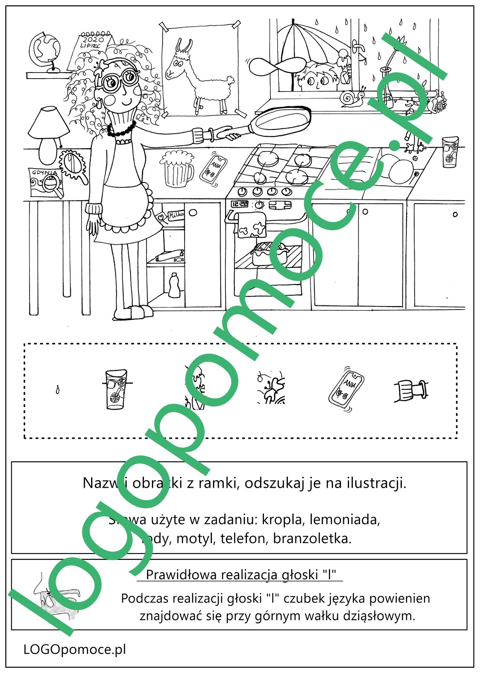

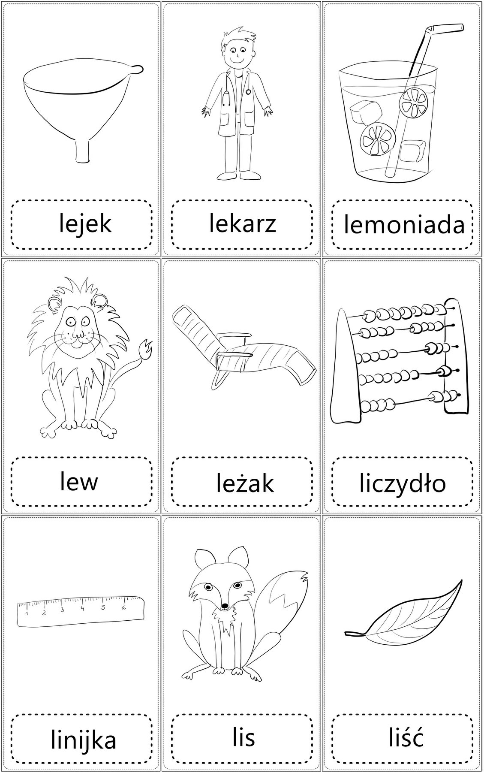 | Poproś mamę, aby przeczytała podpisy pod obrazkami, a Ty je powtórz. Możesz pokolorować obrazki.  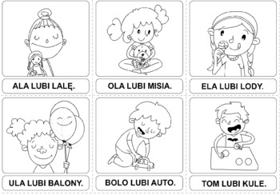

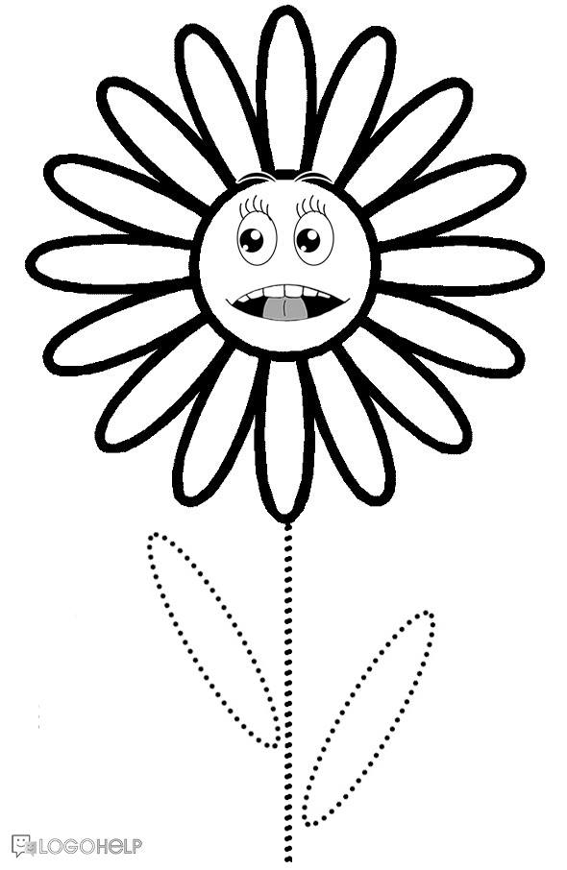  Język za górne zęby - uderzamy i mówimy la, la…  Pokoloruj kwiatek. | 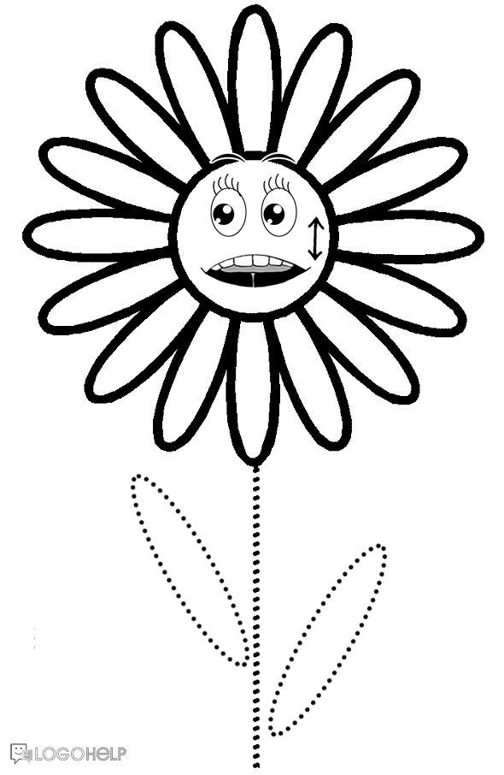  Kląskanie- policz płatki i zakląskaj tyle razy.,

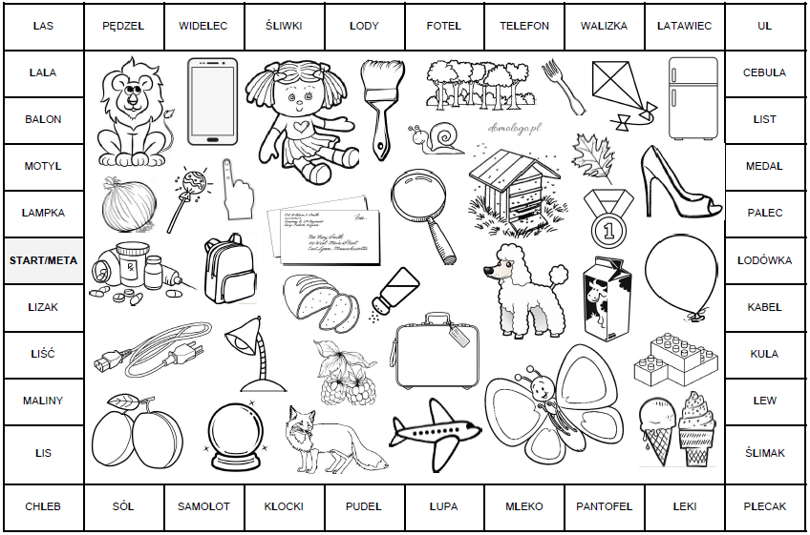
Zagraj w grę planszową, poprawnie wymawiaj napotkane wyrazy i pokoloruj obrazki. Pozdrawiam i życzę miłej zabawy
i zdrowia dla wszystkich.!

